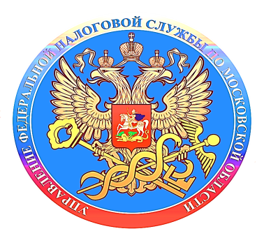
Совещание по вопросам внедрения института Единого налогового счета

В УФНС России по Московской области 22 ноября 2022 года в 11.00 пройдет совещание по вопросам внедрения института Единого налогового счета.
На мероприятии представители подмосковного налогового управления, Правительства Московской области, Московской областной Думы и бизнес-сообщества региона обсудят вопросы новой концепции формы расчетов с бюджетом. Мероприятие будет транслироваться в онлайн-формате.
Стать участником мероприятия можно с помощью мобильного устройства, установив на него приложение TrueConf, и далее пройти по ссылке: https://vs15.nalog.ru/c/VINES.
Инструкция для подключения по ссылке: https://trueconf.ru/blog/baza-znaniy/kak-polzovateli-mogut-prisoedinyatsya-k-konferentsiyam-trueconf.html
Список системных требований: https://trueconf.ru/support/system-requirements.html.

